

Laboratório
Análise de Padrões de Distribuição de Pontos
Aluno: Adriana Gomes Affonso

ROTEIRO

ESTIMADOR DE DENSIDADE POR KERNEL

- Aplicação do Kernel para os dados de Porto Alegre (eventos)

- Aplicação do Kernel para os dados de São Paulo (área)

ANÁLISE UNIVARIADA DE PONTOS APLICADO AOS DADOS DE PORTO ALEGRE

- ANÁLISE DO VIZINHO MAIS PRÓXIMO

- ANÁLISE DO VIZINHO MAIS PRÓXIMO COM SIMULAÇÃO

- ANÁLISE DA FUNÇÃO L

- ANÁLISE DA FUNÇÃO L COM SIMULAÇÃO

Os dados utilizados foram:
- Bairros de São Paulo
Dados: percentual de idosos (mais que 70 anos) na cidade de São Paulo, agregados por bairros

- Porto Alegre - RS
Dados: violência por homicídios, acidentes de transporte e suicídios, na cidade
de Porto Alegre – RS.

- Aplicação do Kernel para os dados de Porto Alegre (eventos)

Foram testados 6 larguras de banda, 1500 metros, 2000 metros, 2500 metros, 3000 metros e 4000 metros e 5000 metros. Com a variação na largura da banda de 1500 a 5000 metros podemos observar uma gradativa suavização da superfície e das bordas das classes, e ainda com uma diminuição do numero de classes e o aumento de área para determinadas classes. No caso da largura de 1500 metros vemos uma superfície mais descontinua gerando aglomerados em várias regiões o contrário quando a largura da banda é de 5000 metros, sendo que a melhor largura de banda parece ser a de 2500 metros.
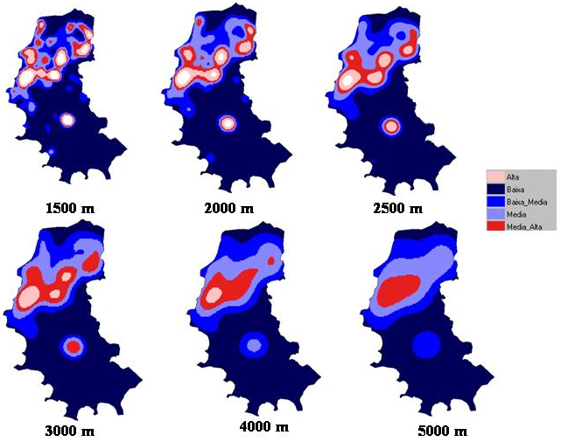
Figura 1: Resultados da interpolação com o estimador Kernel – com bandas de 1500, 2000, 2500, 3000, 4000 e 5000 metros - sobre os eventos de mortalidade em Porto Alegre.

- Aplicação do Kernel CONSIDERANDO O VALOR DO ATRIBUTO, para os dados de São Paulo (área).

A figura 2 apresenta os resultados da aplicação do kernel para os dados de porcentagem de idosos por bairros com largura de bandas de 1500, 2500, 3500 e 4500 metros. Os valores de banda de 3500 e 4500 representam melhor o fenômeno em estudo, mostrando que há uma concentração de idosos mais ao centro da região e gradativamente vai diminuindo para as áreas mais periféricas.
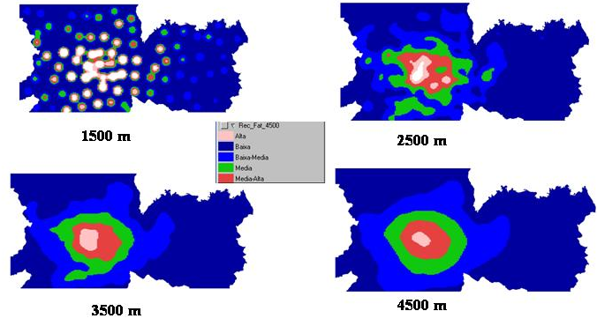
Figura 2: Resultado do estimador Kernel áreas por atributo com as larguras de bandas: 1500, 2500, 3500 e 4500 metros.

- ANÁLISE DO VIZINHO MAIS PRÓXIMO

A figura 3 apresenta os resultados da análise do vizinho mais próximo dos dados de ocorrência de violência no município e São Paulo. É possível observar que ao aumentar a largura da faixa, a elevação se torna mais brusca, indicando um agrupamento dos dados, ao contrário de uma largura menor como 1500 metros que pode indicar uma aleatoriedade dos dados, nos mostrando que a escolha da largura da banda é altamente dependente da escala de trabalho a ser adotada e dos tipos de dados envolvido..
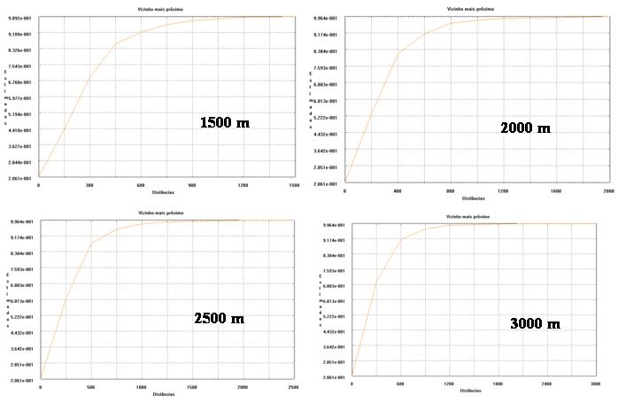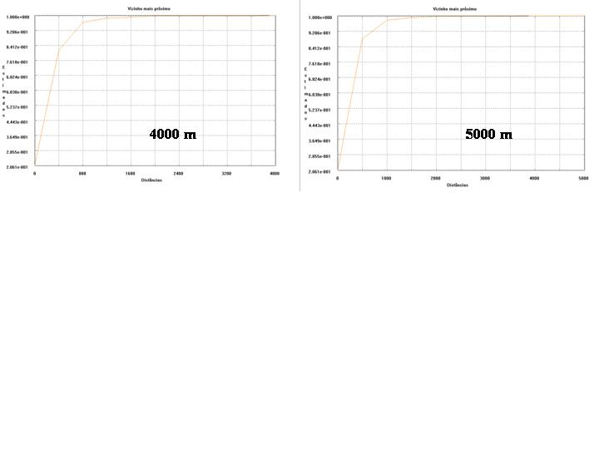
Figura 3 : Resultado da análise do vizinho mais próximo, para 6 larguras de bandas.
- ANÁLISE DO VIZINHO MAIS PRÓXIMO COM SIMULAÇÃO

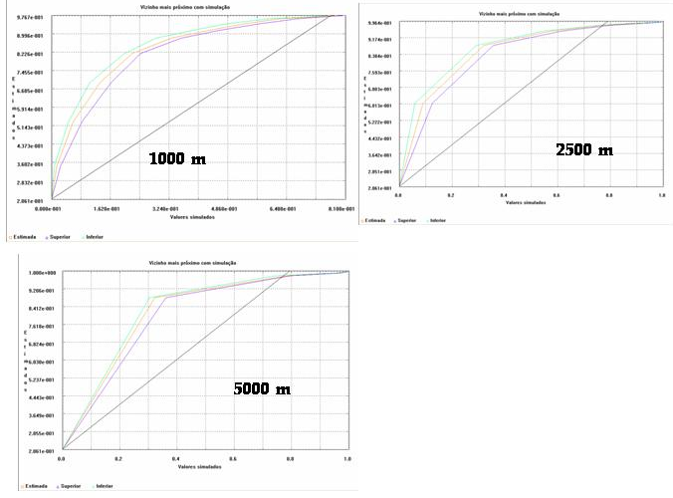
Figura 4: Analise do vizinho mais próximo com simulação

A análise com simulação apresentada na figura acima mostra o mesmo padrão do exercício anterior, com a largura de banda de 1000m há uma indicação de aleatoriedade na distribuição dos pontos, que vai agrupando com o aumento da largura de banca.
5. ANÁLISE DA FUNÇÃO L (DERIVADA DA FUNÇÃO K)
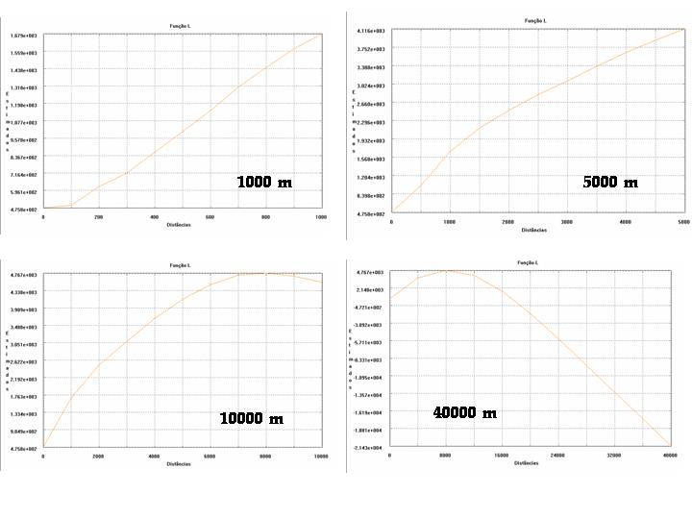
Figura 5: Resultados da Função L com diferentes larguras de bandas.

A figura acima mostra os resultados onde podemos observar um agrupamento da distribuição dos pontos nas grandes distancias (10000 m), extremos positivos, já nas distancias menores, há uma aleatoriedade na distribuição dos pontos.
- ANÁLISE DA FUNÇÃO L COM SIMULAÇÃO.
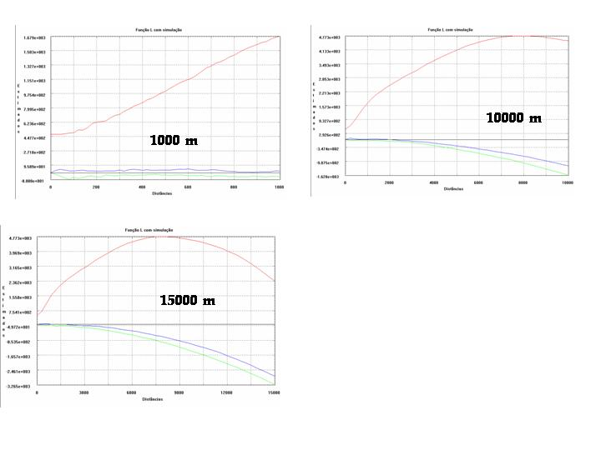
Figura 6: Resultado da análise das funções L com simulações com diferentes larguras de bandas.

A figura apresenta os resultados da análise da função L com simulação para larguras de bandas de 1000, 10000 e 15000 metros. Para todas as distâncias podemos inferir um agrupamento dos pontos, cujos valores estão acima do envelope da aletoariedade.

